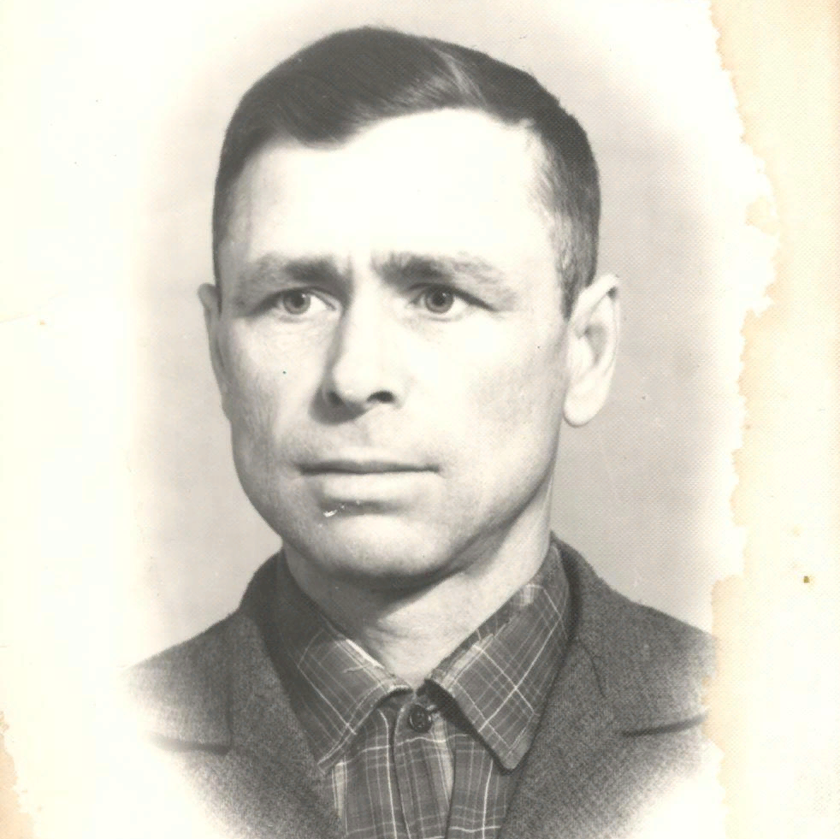

Лищенко
Алесей Иванович
(1930-2005)

